Manuela Pintarelli-Rauschenbach
Bundesvorsitzende Verband für Physiotherapie e.V.

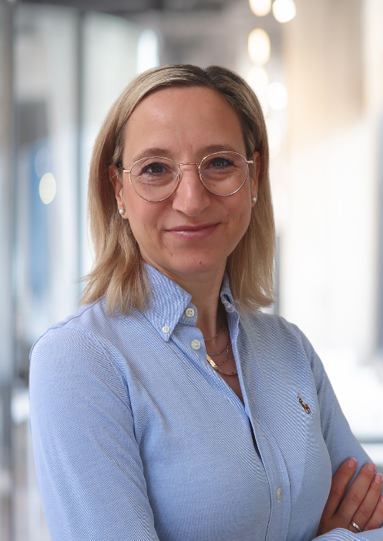

„In Zeiten des akuten Fachkräftemangels beschäftigt mich vor allem die Frage nach den Arbeitsbedingungen für die in der Physiotherapie tätigen Therapeut*innen - sowohl der Angestellten als auch der Selbstständigen. Der demografische Wandel, die steigende Anzahl der langfristig nicht mehr zu besetzenden Stellen – das alles greift heute und noch viel stärker morgen in die Versorgungssicherheit ganzer Regionen ein. Es gilt also, die Branche so attraktiv für junge Menschen zu machen, dass die wunderbaren Berufe der Physiotherapie nicht aussterben.“

Manuela Pintarelli-Rauschenbach ist Physiotherapeutin, Heilpraktikerin und Osteopathin. Sie hat eine eigene Physiotherapiepraxis in Dresden und leitet gemeinsam mit ihrer Geschäftspartnerin die „360 Grad Therapie Kessselsdorf GbR“ – ein Therapiezentrum, das alle Heilmittelerbringer*innen unter einem Dach vereint und Patient*innen eine interdisziplinäre Behandlung bietet. Zuvor arbeitete sie als angestellte Physiotherapeutin, sowohl in einem Therapiezentrum als auch in einer Physiopraxis und diversen Sportvereinen.

Die gebürtige Dresdnerin mit italienischen Wurzeln steht also mitten im Berufsleben und ist tagtäglich selbst mit den Herausforderungen in der Physiotherapie konfrontiert. Sie ist aber auch Verbandsmitglied mit Herz und Seele und vor allem aus Überzeugung. Denn in der Verbandsarbeit sieht sie die beste Möglichkeit, die Bedingungen für ihren Beruf nachhaltig zu verändern. Bereits 1998 wurde sie als Auszubildene Mitglied im VPT, begleitete die Landesgruppe Sachsen von 2013 bis 2022 als Bezirksvorsitzende Dresden und wurde 2022 zur Landesgruppenvorsitzenden gewählt. 2023 wurde sie einstimmig zur Bundesvorsitzenden gewählt. In dieser Funktion ist sie auch Mitglied im Vorstand des Spitzenverbands der Heilmittelverbände (SHV).

Neben ihrer berufspolitischen Arbeit für den VPT und ihrer täglichen Arbeit an Patient*innen, verbringt Manuela Pintarelli-Rauschenbach Ihre Freizeit am liebsten mit ihrer Familie. Am ehesten trifft man die Familie übrigens auf dem Eis: Denn bereits im Alter von drei Jahren war Manuela Pintarelli-Rauschenbach als Leistungssportlerin im Eiskunstlauf aktiv und verfolgt dieses Hobby bis heute mit großer Leidenschaft.

